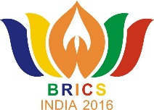 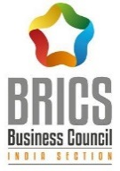

**Деловой форум БРИКС**

Нью-Дели, 13 октября 2016

Выставочный центр Pragati Maidan

Нью-Дели, Индия

**Предварительная программа**

|  |  |
| --- | --- |
| 8:30 – 9:30 | Регистрация |
| 9:30 – 10:45 | **Торжественное открытие** |
| 10:45 – 11:00 | Кофе-брейк |
| 11:00 – 12:00 | **Отраслевая сессия:**  **Сотрудничество стран БРИКС в энергетическом секторе** |
| 12:15 – 13:15 | **Отраслевая сессия:**  **Сотрудничество стран БРИКС в области развития инфраструктуры** |
| 13:15 – 14:15 | Обед |
| **14:30 – 15:15** | **Специальная сессия с участием президента Нового банка развития**  **(требует подтверждения)** |
| **15:30 – 16:30** | **Специальная сессия с участием министров торговли стран БРИКС**  **(требует подтверждения)** |
| 16:45 – 17:45 | **Отраслевая сессия:**  **Сотрудничество стран БРИКС в агропромышленном секторе** |
| 17:45 -17:50 | **Церемония закрытия** |

***Официальное открытие выставки БРИКС запланировано на 13 октября 2016 г. в 14:00. Предполагается, что выставку откроют министры торговли стран БРИКС.***